Instituto Superior de Formación Técnica Nº 151
Carrera: Analista de (en) Sistemas
Algoritmos y Estructuras de Datos I.
1 Año. SIMULACION FINAL A
Simulación Marco Teórico:
- Desarrollar y Relacionar los conceptos de Problema Algoritmo y Programa
- Problema: Situación que requiere una solución (entrada → procesamiento → salida). Ejemplo: “ordenar una lista de números”.
- Algoritmo: Secuencia finita, precisa y efectiva de pasos que resuelve el problema. Debe ser independiente del lenguaje.
- Programa: Implementación concreta del algoritmo en un lenguaje de programación (C++, Python, etc.) que una máquina puede ejecutar.
Relación: Problema → se diseña un Algoritmo → se codifica como Programa.

- ¿Relacionar Problema, Abstracción y Algoritmia?
La abstracción consiste en deja pasa los detalles irrelevantes y concentrarse en lo esencial del problema. La algoritmia es el arte/ciencia de diseñar algoritmos correctos y eficientes. Al abstraer el problema (separar lo importante de lo accesorio) se facilita la creación de algoritmos más claros, generales y reutilizables.

- ¿Qué entiende por Arreglo y Matriz, dar un Ejemplo aplicado de la Realidad?
• Arreglo (array): Colección de elementos del mismo tipo almacenados en posiciones contiguas de memoria, accesibles por un índice. Ejemplo real: lista de temperaturas diarias de una ciudad [22.5, 24.1, 21.8, …].
• Matriz: Arreglo bidimensional (filas × columnas). Ejemplo real: tabla de distancias entre ciudades, o una imagen (cada píxel es un valor en una matriz de filas × columnas).

- ¿Qué características Tiene un TDA que representa?
- Un conjunto de valores posibles.
- Un conjunto de operaciones permitidas sobre esos valores.
- La semántica de esas operaciones (qué hacen, no cómo se implementan).
Oculta la representación interna (encapsulamiento) y solo expone la interfaz pública. Ejemplos: pila, cola, lista, conjunto, mapa.

- Que diferencia hay en C++ entre una Estructura (Struct) y una Clase (Class)
Aspecto | struct | class
Acceso por defecto | public | private
Uso típico | Datos simples (POD) | Tipos con comportamiento (OOP)
Herencia por defecto | Pública | Privada

- Clasifique y Explique los distintos tipos de Memoria Vistos (que usa un programa de C++).
• Segmento de código (text): instrucciones del programa (solo lectura).
• Segmento de datos estáticos/globales: variables globales y estáticas.
• Stack (pila): variables locales, parámetros, direcciones de retorno.
• Heap (montón): memoria dinámica (new / delete).
• (A veces) memoria de solo lectura para constantes.

- Que diferencia tiene la Memoria Stack (Pila) y el Heap (montón), para que se utilizan, dar ejemplo de un programa que lo consuma.
Característica | Stack | Heap
Gestión | Automática (LIFO) | Manual (new/delete)
Velocidad | Muy rápida | Más lenta
Tamaño | Limitado | Grande (casi toda la RAM disponible)
Uso típico | Variables locales, llamadas a funciones | Objetos grandes, estructuras dinámicas

void f() {
int local = 10; // Stack
int* p = new int[1000]; // Heap
// ...
delete[] p;
}
- ¿Qué es un Puntero?, que utilidad tiene?
Es una variable que almacena la dirección de memoria de otra variable. Utilidad: acceso indirecto, paso por referencia, estructuras dinámicas, polimorfismo, arrays, etc.

- Por qué debemos Liberar recursos (Delete) en la memoria Dinámica
No se libera automáticamente. Si no se hace delete/delete[] se produce una fuga de memoria (memory leak): el programa consume cada vez más RAM hasta agotarla o degradar el rendimiento del sistema.

- Dar ejemplos de Punteros a Arrays, Estructuras y Objetos
// Array
int arr[5] = {1,2,3,4,5};
int* pArr = arr;
// o &arr[0]
// Estructura
struct Persona { string nombre; int edad; };
Persona p = {"Ana", 30};
Persona* ptrP = &p;
// Objeto
class Punto { public: int x,y; };
Punto* ptrObj = new Punto();
- ¿Qué entiende por Modularizarían? ¿Dar ejemplos?
Dividir un programa en módulos (funciones, clases, archivos) independientes y cohesivos que se comunican mediante interfaces claras. Ejemplos: separar la lógica de negocio de la interfaz de usuario; tener un módulo de “utilidades”, otro de “persistencia”, etc.
- ¿Qué entiende x Clases y Objetos?
• Clase: plantilla o molde que define atributos (datos) y métodos (comportamiento).
• Objeto: instancia concreta de una clase en tiempo de ejecución.
- ¿Explicar los conceptos de Abstracción, Encapsulamiento, Herencia y Polimorfismo?
• Abstracción: mostrar solo lo esencial, ocultar detalles.
• Encapsulamiento: agrupar datos + métodos y controlar el acceso (private/public/protected).
• Herencia: una clase puede heredar atributos y métodos de otra (“es-un”).
• Polimorfismo: poder tratar objetos de clases diferentes de manera uniforme a través de una interfaz común (virtual / override).
- ¿Explicar los Factores de Calidad?
eficiencia, legibilidad, compactibilidad, usabilidad y aceptabilidad.
- ¿Qué es una Clase Abstracta y para qué sirve?
Clase que no se puede instanciar directamente. Contiene al menos un método puro virtual (virtual void f() = 0;). Sirve como contrato/base común para las clases derivadas.
- ¿Qué diferencia hay entre Interfaz e Implementación?
- Interfaz: “qué” se puede hacer (métodos públicos, contratos).
- Implementación: “cómo” se hace internamente (código privado, estructuras de datos).
- Para que sirve el Método virtual, que relación tiene con Polimorfismo
Nos permite que la resolución del método se haga en tiempo de ejecución (dynamic dispatch) según el tipo real del objeto, no según el tipo del puntero/referencia. Es el mecanismo principal del polimorfismo de inclusión en C++.
- Explicar Herencia (es un, es como un), Agregación y Composición (Forma parte de, tiene un) dar ejemplos de estas asociaciones de Objetos.
• Herencia (“es-un” / “es-como-un”): class Perro : public Animal
• Agregación (“tiene-un”, vida independiente): un Departamento tiene Empleado* (los empleados pueden existir sin el departamento).
• Composición (“forma-parte-de”, vida dependiente): un Coche tiene un Motor (si se destruye el coche, se destruye el motor).

- ¿Por qué suponemos que el POO supera al Estructurado?
ofrece mejor modelado del mundo real, reutilización mediante herencia y composición, encapsulamiento (menos acoplamiento), polimorfismo, mayor mantenibilidad y escalabilidad en sistemas grandes. El paradigma estructurado (procedimental) se vuelve difícil de mantener cuando el tamaño y la complejidad crecen.

- Que entiende por “Principio de sustitución”, es decir que una Clase Padre Reemplace a la clase hijo, dar ejemplos en Código de C++.
Una instancia de una clase derivada debe poder sustituir a una instancia de la clase base sin alterar la corrección del programa.
Ejemplo correcto:
class Animal {
public:
virtual void comer() { /* ... */ }
virtual ~Animal() = default;
};

class Perro : public Animal {
public:
void comer() override { /* come pienso */ }
};

void alimentar(Animal& a) {
a.comer(); // funciona tanto con Animal como con Perro
}

int main() {
Perro p;
alimentar(p); // sustitución válida
}

Simulación Marco Práctico:
Se pide desarrollar una solución que Implemente el diagrama de clases adjunto, Implementar tanto el .h como el .cpp de las clases, realizar la Herencia, notar que taller tiene un atributo vehículo que es un arreglo de Vehículos, Implementar La función meter (coche o moto) implica introducir el coche en el taller y la función arreglarCoches o arreglarMotos implica recorrer todos los coches y motos que haya y arr ancarlos.

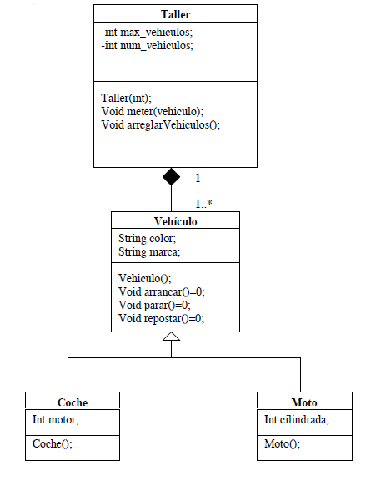
La Cátedra

